Pengisian poin C sampai dengan poin H mengikuti template berikut dan tidak dibatasi jumlah kata atau halaman namun disarankan seringkas mungkin. Dilarang menghapus/memodifikasi template ataupun menghapus penjelasan di setiap poin.

|  |
| --- |
| C. **HASIL PELAKSANAAN PENELITIAN:** Tuliskan secara ringkas hasil pelaksanaan penelitian yang telah dicapai sesuai tahun pelaksanaan penelitian. Penyajian meliputi data, hasil analisis, dan capaian luaran (wajib dan atau tambahan). Seluruh hasil atau capaian yang dilaporkan harus berkaitan dengan tahapan pelaksanaan penelitian sebagaimana direncanakan pada proposal. Penyajian data dapat berupa gambar, tabel, grafik, dan sejenisnya, serta analisis didukung dengan sumber pustaka primer yang relevan dan terkini. |

1. **Hasil Pengembangan**

Hasil penelitian ini merupakan buku ajar Bahasa Inggris Listening SMK sesuai dengan konteks industri yang dikembangkan dengan mengadopsi model penelitian dan pengembangan (R&D), yaitu Borg & Gall yang terdiri dari tahapan mengumpulkan informasi *(information collecting),* tahapan pengembangan buku ajar *(develop),* tahapan validasi ahli dan pengguna buku ajar *(validation)*, tahapan revisi buku ajar *(revision)*, tahapan uji coba buku ajar *(field testing),* dan tahapan diseminasi hasil pengembangan *(dissemination).* Berikut di bawah ini hasil pengembangan buku ajar Bahasa Inggris Listening SMK sesuai dengan konteks industri

1. **Hasil Pengumpulan Informasi**

Pengumpulan informasi ini dilakukan melalui teknik wawancara, studi dokumentasi, dan tes menyimak *(listening)* untuk menganalisis kebutuhan pengembangan buku ajar berdasarkan kondisi di lapangan dan kebutuhan pengembangan buku ajar Bahasa Inggris dalam hal ini di SMK Kota Batam. Langkah-langkah yang penulis lakukan untuk menganalisis kebutuhan pengembangan bahan ajar ini melalui wawancara dengan guru dan siswa untuk menggali berbagai informasi yang dibutuhkan seperti kepraktisan buku ajar yang sedang digunakan di SMK Batam, kesulitan siswa dalam mengikuti pembelajaran Bahasa Inggris khususnya pada materi menyimak *(listening)*, kesulitan guru dalam menggunakan dan mencari bahan ajar listening, dan kesesuaian materi ajar yang terkandung di dalam buku yang digunakan. Selain itu, peneliti juga melakukan studi dokumentasi terkait dengan hasil belajar siswa tentang hasil tes menyimak *(listening)* untuk menggali hasil belajar siswa SMK di Batam. Hasil analisis di atas dijadikan sebagai legitimasi untuk mengembangkan buku ajar yang valid dan praktis untuk digunakan dalam proses pembelajaran pada aspek menyimak.

Peneliti melakukan wawancara terbuka *(opened interviewed)* terhadap pengawas sekolah, kepala sekolah, Guru SMK Kota Batam dan siswa SMK. Kegiatan wawancara dilakukan pada tanggal 15-17 Mei 2024 di SMK Negeri dan SMK Swasta Kota Batam. Panduan wawancara yang digunakan oleh peneliti adalah instrumen penelitian yang fokus untuk mengungkap efektivitas buku, ketersediaan materi ajar, kesulitan siswa dalam belajar menyimak *(listening)*. Rangkuman hasil wawancara guru SMK Kota Batam mengungkapkan bahwa:

*“Permasalahan yang terjadi pada pembelajaran Bahasa Inggris SMK di Kota Batam salah satunya adalah minimnya bku ajar yang didistribusikan oleh penerbit yang relevan secara spesifik dengan kebutuhan SMK. Sumber belajar yang disediakan sekolah melalui pembelian ke penerbit adalah buku Bahasa Inggris yang memuat materi ajar yang general (umum) yang diperuntukkan untuk jenjang SMA, MA, dan SMK. Selain itu, guru tidak memiliki waktu untuk mengembangkan bahan ajar yang relevan dengan SMK dan jurusan siswa. Hal ini menjadikan sumber untuk referensi materi yang diajarkan kepada peserta didik kurang relevan dengan konteks SMK dan konteks komunikasi di dunia kerja. Buku ajar yang digunakan pada saat ini terlalu kompleks, penjabarannya terlalu luas dan umum sehingga siswa dan guru sulit menggunakan buku tersebut.* [15,16,17/5/2024/10:26]*”*

Untuk memperdalam informasi yang dibutuhkan oleh peneliti dalam rangka mengembangkan buku ajar Bahasa Inggris Listening SMK yang valid dan praktis, peneliti juga melakukan wawancara mendalam terhadap 36 siswa SMK yang berasal dari SMK negeri dan SMK swasta di Kota Batam. Wawancara hanya dilakukan sampai 36 siswa karena informasi yang digali sudah jenuh atau berulang-ulang informasi yang sama. Maksudnya adalah informasi yang diberikan oleh siswa sebelumnya sama dengan informasi yang sudah dipaparkan oleh siswa sebelumnya. Rangkuman hasil wawancara dengan 44 siswa SMK mengungkapkan:

*“Permasalahan buku yang sedang pakai siswa dalam proses pembelajaran Bahasa Inggris saat ini adalah materi ajarnya tidak berkaitan dengan kebutuhan dan kondisi komunikasi di dunia kerja. Siswa tidak bisa menggunakan buku secara mandiri untuk belajar secara individu dan juga belajar secara berkelompok karena penyajian materi yang terlalu umum. Materi pelajaran bahasa Inggris tidak ada kaitannya dengan materi mata pelajaran produkti. Selain itu, siswa sangat jarang belajar listening di kelas karena guru tidak menggunakan peralatan untuk listening. Hal ini membuat siswa tidak terbiasa belajar* menyimak *(listening).* [15,16,17/5/2024/09:30]*”*

Bersumber dari hasil wawancara terbuka *(opened interview)* yang disajikan di atas dapat diketahui permasalahan yang dialami oleh siswa adalah materi ajar yang dipelajari tidak relevan dengan kebutuhan siswa SMK dan dunia kerja. Selain itu, minimnya atau bahkan tidak ada bahan pembelajaran yang berkaitan dengan menyimak *(listening),* sehingga siswa tidak terbiasa melakukan praktik menyimak *(listening)*. Hasil wawancara ini sejalan dengan hasil dokumentasi dan hasil tes menyimak *(listening)* yang dilakukan kepada 92.3% dari 52 SMK Kota Batam belum memanfaatkan laboratorium untuk pembelajaran Bahasa Inggris, 75% SMK belum memiliki laboratorium manual, dan 92.3% tidak memiliki laboratorium secara digital, 78.8% belum memiliki buku ajar listening, 92.3% guru tidak pernah menyusun bahan ajar listening, dan 96.2% belum memiliki buku ajar listening yang disesuaikan dengan industri. Dampaknya adalah tingginya jumlah siswa SMK Kota Batam yang tidak lulus tes Bahasa Inggris. Hasil tes yang diadakan oleh MGMP Bahasa Inggris SMK Kota Batam tahun ajaran 2022-2023 terhadap 4023 siswa kelas XII menunjukkan 0.42% yang memperoleh kategori sangat baik, 11.45% kategori baik, 24.77% kategori cukup, 26.90% kategori kurang, dan 36.46% kategori sangat kurang. Jadi, siswa yang lulus hanya 11.87% dari 4023 siswa.

Berdasarkan hasil studi lapangan di atas dapat dipahami bahwa proses pembelajaran Bahasa Inggris SMK di Kota Batam berlum berjalan secara efektif. Guru masih dihadapkan persoalan mendasar yang sangat serius, di mana materi ajar yang diajarkan kepada siswa tidak relevan dengan orientasi lulusan SMK yang sesungguhnya disipakan untuk siap bekerja di dunia kerja. Hal ini terjadi karena tidak tersedia buku ajar Bahasa Inggris yang disuplai oleh penerbit yang sesuai dengan konteks SMK dan kebutuhan industri. Siswa juga tidak mendapatkan kesempatan untuk mengikuti pembelajaran menyimak *(listening)*. Dampaknya siswa tidak mendapatkan materi pembelajaran yang dapat menguatkan kompetensi komunikasi Bahasa Inggris yang sesuai dengan konteks industri. Mengacu pada persoalan serius di atas, maka peneliti penting untuk melakukan pengembangan buku ajar Bahasa Inggris Listening untuk SMK yang sesuai dengan kebutuhan dan/atau konteks komunikasi di dunia industri dan di dunia kerja.

1. **Desain dan Pengembangan Buku Ajar**

Buku ajar Bahasa Inggris Listening SMK berbasis konteks industri ini didesain berdasarkan hasil analisis permasalahan dan peluang berupa informasi kebutuhan siswa SMK untuk meningkatkan kompetensinya dalam berkomunikasi sesuai dengan konteks dunia kerja. Tahapan desain buku ajar ini dimulai dari pengumpulan informasi tentang permasalahan pengajaran Bahasa Inggris di SMK Kota Batam yang meliputi permasalahan yang dihadapi guru, permasalahan yang dihadapi siswa, permasalahan yang dihadapi sekolah, dan permasalahan relevansi buku ajar yang digunakan oleh guru dan siswa yang disuplai oleh pemerintah maupun penerbit nasional maupun penerbit internasional. Langkah berikutnya adalah menyusun kurikulum pembelajaran Bahasa Inggris SMK melalui revitalisasi muatan materi ajar Bahasa Inggris yang meliputi menyusun Capaian Pembelajaran (CP), Tujuan Pembelajaran (TP), Alur Tujuan Pembelajaran (ATP), dan assesmen pembelajaran. Kemudian melakukan pengembangan materi ajar melalui revitalisasi muatan materi pembelajaran agar sesuai dengan jurusan dan kebutuhan industri. Langkah berikutnya adalah melakukan validasi buku ajar Bahasa Inggris SMK dengan melibatkan 6 ahli *(experts)* dan 45 guru Bahasa Inggris SMK Kota Batam. Kemudian buku ajar Bahasa Inggris SMK direvisi berdasarkan masukan dari 6 ahli *(experts)* yang terdiri dari ahli bahasa, ahli konten, dan ahli di bidang desain dan layout. Selanjutnya buku ajar Bahasa Inggris ini divalidasi oleh 45 guru Bahasa Inggris SMK Kota Batam. Dan langkah terakhir adalah menguji coba buku ajar Bahasa Inggris SMK siswa-siswa SMK di Kota Batam. Uji coba ini dilakukan untuk mengetahui tingkat kepraktisan buku ajar Bahasa Inggris Listening SMK berbasis konteks industri yang dikembangkan. Berikut di bawah ini cove dan konten buku ajar Bahasa Inggris Listening SMK berbasis konteks industri yang dikembangkan di Kota Batam.

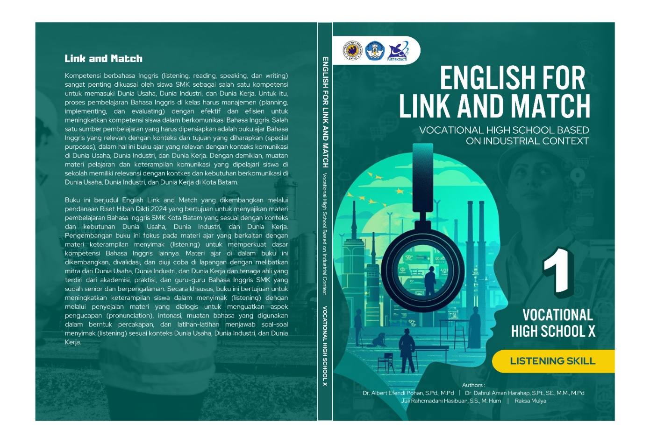

Gambar 1. Cover Buku Bagian Depan dan Belakang *(Front & Back Side)*

Cover buku Bahasa Inggris Listening SMK ini didesain untuk mengillustrasikan konten buku kondisi atau konteks dunia kerja dan dunia industri. Pada bagian cover depan *(front side)*, menjelaskan judul atau nama buku yaitu ENGLISH FOR LINK AND MATCH: Vocational Hihg School Based on Industrial Context.selain itu, buku ini diperuntukkan untuk siswa SMK Kelas X dan fokus menyajikan materi menyimak *(listening)*. Pada cover bagian belakan *(back side)* buku ini menjelaskan sinopsis buku ini yang berisi tentang tujuan buku ajar Bahasa Inggris ini dikembangkan sesuai dengan konteks industri. Sinopsi buku ajar ini menjelaskan tentang:

*“Buku ini berjudul English Link and Match yang dikembangkan melalui pendanaan Riset Hibah Dikti 2024 yang bertujuan untuk menyajikan materi pembelajaran Bahasa Inggris SMK Kota Batam yang sesuai dengan konteks dan kebutuhan Dunia Usaha, Dunia Industri, dan Dunia Kerja. Pengembangan buku ini fokus pada materi ajar yang berkaitan dengan materi keterampilan menyimak (listening) untuk memperkuat dasar kompetensi Bahasa Inggris lainnya. Materi ajar di dalam buku ini dikembangkan, divalidasi, dan diuji coba di lapangan dengan melibatkan mitra dari Dunia Usaha, Dunia Industri, dan Dunia Kerja dan tenaga ahli yang terdiri dari akademisi, praktisi, dan guru-guru Bahasa Inggris SMK yang sudah senior dan berpengalaman. Secara khsusus, buku ini bertujuan untuk meningkatkan keterampilan siswa dalam menyimak (listening) dengan melalui penyejaian materi yang dialogis untuk menguatkan aspek pengucapan (pronunciation), intonasi, muatan bahasa yang digunakan dalam berntuk percakapan, dan latihan-latihan menjawab soal-soal menyimak (listening) sesuai konteks Dunia Usaha, Dunia Industri, dan Dunia Kerja.”*

Selanjutnya, buku ini juga terdiri dari halaman redaksi yang menjelaskan tentang penulis buku ajar Bahasa Inggris SMK, editor buku, penelaah *(proofreader)*, layout, desain cover buku, dan penerbit buku. Halaman redaksi buku ini juga terdiri dari kata pengantar dari penerbit buku *(preface)*, daftar isi buku, dan konten buku yang terdiri dari 8 unit untuk semester ganjil dan semester genap kelas X SMK. Berikut di bawah ini illustrasi konten buku ajar Bahasa Inggris Listening SMK berbasis konteks industri.

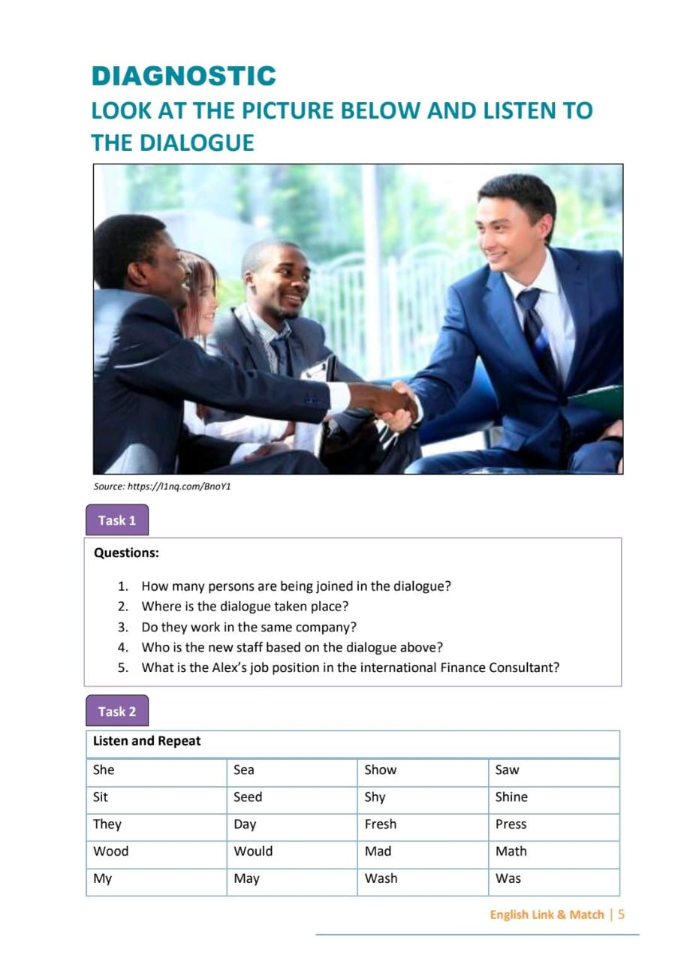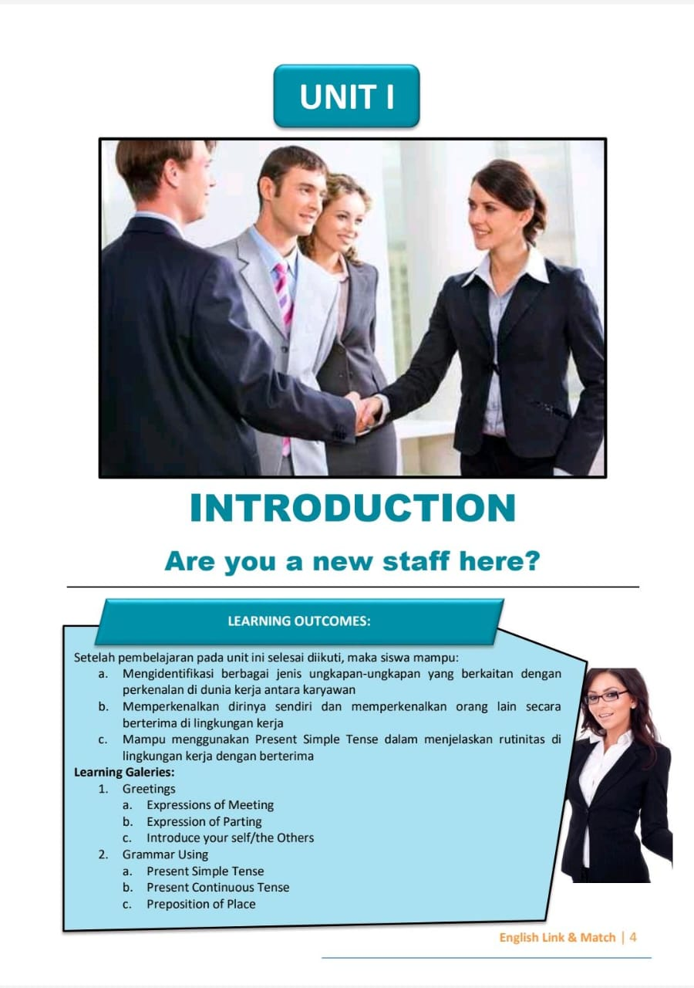

Gambar 2. Konten Buku Ajar Bahasa Inggris SMK Listening

Konten buku ajar Bahasa Inggris Listening SMK ini dikembangkan berdasarkan Capaian Pembelajaran (CP) yang terdapat di dalam kurikulum merdeka versi tahun 2024. Materi ajar yang dikembangkan disesuaikan dengan konteks industri yang di dalamnya mencakup nama judul pada setiap unit, rumusan tujuan pembelajaran, dan materi pelajaran. Materi ajar yang disajikan di dalam buku dimulai dari kegiatan observasi, yaitu menyimak percakapan dan mengobservasi illustrasi gambar yang disajikan. Di dalam konten buku ajar ini, terdapat kegiatan literasi siswa untuk meningkatkan kecakapan literasi baca tulis yang dikaitkan dengan materi ajar yang sudah disesuaikan dengan konteks industri. Di dalam konten buku ajar ini juga disajikan latihan secara individaul dan kelompok melalui kegiatan menyimak. Di setiap akhir pembelajaran pada setiap unit yang disajikan, siswa diberikan instrumen untuk melakukan refleksi apakah siswa sudah menguasai materi ajar yang dipelajari. Selain itu, di setiap akhir pembelajaran pada setiap unit yang disajikan asesmen formatif setiap selesai mempelajari satu unit pelajaran dan esesmen sumatif pada setiap ujian akhir semester di kelas X SMK.

1. **Hasil Validasi Ahli dan Pengguna Buku Ajar**

Validasi buku ajar Bahasa Inggris Listening SMK yang dikembangkan, dalam konteks ini adalah bahan ajar divalidasi melalui dua tahapan, tahapan pertama dilakukan dengan melibatkan 6 orang ahli dan pada tahapan kedua validasi dilakukan dengan melibatkan 45 guru yang mengajar mata pelajaran Bahasa Inggris di SMK Kota Batam. Berikut di bawah ini hasil validasi dari dua tahapan yang dilakukan.

* + - * 1. **Hasil Validasi Ahli**

Validasi ahli dilakukan dengan melibatkan 6 orang ahli yang berprofesi sebagai Dosen di Universitas Riau Kepulauan Batam. Langkah-langkah validasi ahli terdiri dari beberapa kegiatan, yaitu (1) Peneliti mengundang seluruh ahli untuk menghadiri presentasi bahan ajar yang sudah dikembangkan. Peneliti mempresentasikan bahan ajar yang sudah dikembangkan di depan seluruh ahli yang dilibatkan.. (2) Para ahli memberikan penilaian pertama berdasarkan bahan ajar yang disajikan oleh peneliti. (3) Para ahli memberikan tanggapan, masukan, saran, dan rekomendasi secara lisan kepada peneliti untuk melakukan perbaikan bahan ajar. (4) Peneliti mengumpulkan hasil validasi pertama yang diberikan oleh ke 6 ahli. Menganalisis hasil validasi pertama untuk dijadikan sebagai panduan perbaikan naskah bahan ajar yang dikembangkan. (5) Peneliti melakukan perbaikan *(review)* bahan ajar sesuai dengan memberikan tanggapan, masukan, saran, dan rekomendasi secara lisan kepada peneliti. Dan (6) Peneliti memberikan ulang bahan ajar dan instrumen kepada para untuk melakukan validasi ulang setelah proses perbaikan dilakukan. Berikut di bawah ini disajikan hasil validasi pertama dari 6 ahli yang ditetapkan.

Tabel 1. Hasil Penilaian Pertama 6 Ahli

|  |  |  |  |  |  |  |  |  |
| --- | --- | --- | --- | --- | --- | --- | --- | --- |
| **Indikator** | **Sub Indikator** | **Penilaian Ahli** | | | | | | **R2** |
| **1** | **2** | **3** | **4** | **5** | **6** |
| Kelayakan isi | Kesuaian materi dengan tujuan pembelajaran | 3 | 3 | 3 | 2 | 3 | 3 | 2,8 |
| Keakuratan materi | 3 | 3 | 3 | 2 | 2 | 3 | 2,7 |
| Kemutakhiran materi | 3 | 2 | 3 | 2 | 2 | 3 | 2,5 |
| Mendorong keingintahuan | 3 | 2 | 2 | 2 | 1 | 2 | 2 |
| Kelayakan Penyajian | Teknik penyajian | 2 | 2 | 2 | 2 | 2 | 2 | 2 |
| Pendukung penyajian | 2 | 2 | 1 | 2 | 2 | 1 | 1,7 |
| Penyajian pembelajaran | 3 | 2 | 1 | 2 | 3 | 1 | 2 |
| Koherensi dan keruntutan | 2 | 2 | 2 | 2 | 2 | 2 | 2 |
| Kelayakan Bahasa | Lugas | 3 | 2 | 2 | 2 | 3 | 1 | 2,1 |
| Komunikatif | 3 | 2 | 2 | 2 | 2 | 2 | 2,1 |
| Dialogis dan intekratif | 3 | 2 | 2 | 2 | 2 | 2 | 2,1 |
| Kesesuaian dengan perkembangan siswa | 2 | 1 | 2 | 2 | 1 | 3 | 1,8 |
| Kesesuaian dengan kaidah bahasa | 3 | 2 | 2 | 2 | 2 | 2 | 2,1 |
| Penggunaan istilah, simbol, atau ikon. | 2 | 2 | 2 | 2 | 2 | 2 | 2 |
| Kelayakan Kegrafikan | Ukuran buku ajar | 3 | 3 | 3 | 3 | 3 | 3 | 3 |
| Desain sampul buku ajar | 1 | 2 | 2 | 1 | 2 | 2 | 1,7 |
| Desain isi buku ajar | 2 | 2 | 2 | 2 | 3 | 3 | 2,3 |
| Nilai Rata-Rata | | 2,5 | 2,1 | 2,1 | 2 | 2 | 2 | 2,1 |

Hasil validasi dari 6 ahli yang disajikan di atas menunjukkan bahwa validitas produk yang dikembangkan berupa bahan ajar Bahasa Inggris SMK belum valid hal ini diketahui hasil validasi dari ahli 1 sebesar 2,5, ahli 2 sebesar 2,1, ahli 3 sebesar 2,1, ahli 4 sebesar 2, ahli 5 sebesar 2, dan ahli ke 6 sebesar 2 dan nilai rata-rata validasi secara keseluruhan sebesar 2,1. Nilai validasi ini masih lebih kecil dari 3,20, maka produk berupa buku ajar yang dikembangkan belum dapat diimplementasikan dan perlu dilakukan perbaikan sesuai sesuai dengan saran dan rekomendasi dari para ahli. Hasil validasi para ahli di atas menngindikasikan bahwa buku ajar yang dikembangkan masih perlu perbaikan sesuai dengan saran dan rekomendasi dari para ahli. Beberapa rekomendasi dari ahli yang harus diperbaiki adalah pada bagian kelayakan isi terdiri dari perbaikan kemutakhiran materi sesuai dengan konteks industri, kelayakan penyajian yang terdiri dari perbaikan teknik penyajian materi yang dialogis, dan pendukung penyajian berupa gambar dan illustrasi pendukung lainnya. Selanjutnya, rekomendasi perbaikan penggunaan grammar pada setiap kalimat dan monolog. Pada aspek kelayakan kegrafikan saran perbaikan terletak pada desain sampul bahan ajar dan layout isi bahan ajar. Berikut di bawah ini hasil validasi kedua setelah dilakukan perbaikan.

Tabel 2. Hasil Penilaian Kedua Ahli

|  |  |  |  |  |  |  |  |  |
| --- | --- | --- | --- | --- | --- | --- | --- | --- |
| **Indikator** | **Sub Indikator** | **Penilaian Ahli** | | | | | | **R2** |
| **1** | **2** | **3** | **4** | **5** | **6** |
| Kelayakan isi | Kesuaian materi dengan tujuan pembelajaran | 4 | 3 | 3 | 3 | 4 | 3 | 3,3 |
| Keakuratan materi | 3 | 3 | 3 | 4 | 3 | 4 | 3,3 |
| Kemutakhiran materi | 3 | 3 | 3 | 3 | 4 | 4 | 3,3 |
| Mendorong keingintahuan | 3 | 3 | 3 | 3 | 3 | 3 | 3 |
| Kelayakan Penyajian | Teknik penyajian | 4 | 3 | 4 | 3 | 4 | 3 | 3,5 |
| Pendukung penyajian | 4 | 4 | 3 | 4 | 4 | 4 | 3,8 |
| Penyajian pembelajaran | 4 | 4 | 4 | 4 | 4 | 4 | 4 |
| Koherensi dan keruntutan | 3 | 3 | 3 | 3 | 4 | 3 | 3,1 |
| Kelayakan Bahasa | Lugas | 3 | 3 | 3 | 3 | 3 | 4 | 3,1 |
| Komunikatif | 3 | 3 | 3 | 3 | 4 | 3 | 3,1 |
| Dialogis dan intekratif | 3 | 3 | 3 | 3 | 3 | 4 | 3,1 |
| Kesesuaian dengan perkembangan siswa | 3 | 3 | 3 | 3 | 3 | 3 | 3 |
| Kesesuaian dengan kaidah bahasa | 4 | 4 | 3 | 3 | 4 | 4 | 3,6 |
| Penggunaan istilah dan simbol | 4 | 3 | 3 | 3 | 4 | 3 | 3,3 |
| Kelayakan Kegrafikan | Ukuran buku ajar | 4 | 4 | 4 | 4 | 4 | 4 | 4 |
| Desain sampul buku ajar | 4 | 4 | 4 | 4 | 4 | 4 | 4 |
| Desain isi buku ajar | 3 | 3 | 3 | 3 | 3 | 3 | 3 |
| Nilai Rata-Rata | | 3,4 | 3,3 | 3,2 | 3,2 | 3,6 | 3,5 | 3,3 |

Hasil validasi dari 6 ahli yang disajikan pada tabel di atas menunjukkan bahwa validitas buku ajar yang dikembangkan berupa bahan ajar Bahasa Inggris SMK sudah valid. Hal ini diketahui hasil validasi dari ahli pertama sebesar 3,4, dari ahli ke-2 sebesar 3,3, dari ahli ke-3 sebesar 3,2, dari ahli ke-4 sebesar 3,2, dari ahli ke-5 sebesar 3,5 dan dari ahli ke-6 sebesar 3,3. Sedangkan nilai rata-rata validasi secara keseluruhan dari 6 ahli adalah sebesar 3,3. Nilai validasi ini lebih besar dari 3,2 sebagai ukuran validasi buku ajar pengembangan yang ditetapkan, maka buku ajar yang dikembangkan berupa buku ajar Bahasa Inggris Listening SMK sudah dapat dikategorikan valid. Untuk mencapai hasil pengukuran validasi buku ajar ini, maka buku ajar ini akan divalidasi oleh pengguna di lapangan, yaitu guru Bahasa Inggris yang mengajar di SMK, baik sekolah negeri maupun sekolah swasta. Jumlah guru yang dilibatkan sebagai validator buku ini adalah perwakilan setiap SMK di Kota Batam sebanyak 45 SMK. Hasil validasi dari 45 guru ini disajikan dalam bentuk nilai rata-rata saja karena keterbatasan spasi.

Tabel 3. Nilai Rata-Rata Validasi Pengguna Buku Ajar

|  |  |  |
| --- | --- | --- |
| **Indikator** | **Sub Indikator** | **Nilai Rata-Rata** |
|
| Kelayakan isi | Kesuaian materi dengan tujuan pembelajaran | 3,6 |
| Keakuratan materi | 3,6 |
| Kemutakhiran materi | 3,8 |
| Mendorong keingintahuan | 3,3 |
| Kelayakan Penyajian | Teknik penyajian | 3,5 |
| Pendukung penyajian | 3,8 |
| Penyajian pembelajaran | 4 |
| Koherensi dan keruntutan | 3,3 |
| Kelayakan Bahasa | Lugas | 3,3 |
| Komunikatif | 3,6 |
| Dialogis dan intekratif | 3,8 |
| Kesesuaian dengan perkembangan siswa | 3 |
| Kesesuaian dengan kaidah bahasa | 3,8 |
| Penggunaan istilah dan simbol | 3,3 |
| Kelayakan Kegrafikan | Ukuran buku ajar | 4 |
| Desain sampul buku ajar | 4 |
| Desain isi buku ajar | 3,6 |
| Nilai Rata-Rata | | 3,6 |

Hasil validasi dari pengguna buku ajar yang disajikan pada tabel di atas mengindikasikan bahwa buku ajar Bahasa Inggris Listening SMK yang dikembangkan berbasis konteks industri sudah dapat dinyatakan valid. Hal ini dapat dilihat dari nilai rata-rata validasi sebesar 3,6 sudah masuk pada kagegori sangat valid. Berdasarkan nilai rata-rata validasi dari tenaga ahli sebesar 3,3 dan pengguna buku sebesar 3,6, maka dapat dinyatakan bahwa buku ajar ini sudah dapat diuji coba kepada siswa untuk mengukur apakah buku ajar Bahasa Inggris Listening SMK yang dikembangkan berbasis konteks industri memiliki praktikalitas yang tinggi di mana dengan menggunakan buku ajar Bahasa Inggris Listening SMK yang dikembangkan berbasis konteks industri dapat meningkatkan kemampuan siswa dalam menyimak *(listening)*.

1. **Hasil Uji Kepraktisan Buku Ajar**

Indikator kelayakanbuku ajar Bahasa Inggris Listening SMK yang dikembangkan berbasis konteks industri ini adalah terbukti secara empiris memiliki validasi yang tinggi dan kepraktisan yang tinggi. Secara empiris bahwa buku ajar Bahasa Inggris Listening SMK yang dikembangkan berbasis konteks industri memiliki nilai rata-rata validasi dari tenaga ahli sebesar 3,3 dan pengguna buku sebesar 3,6. Selanjutnya buku ajar ini digunakan dalam proses pembelajaran di kelas X SMK sebanyak 3 kali uji coba dengan jumlah siswa yang berbeda dan SMK yang berbeda yang ada di Kota Batam.

1. **Uji Coba di SMK Swasta Globe National Plus Batam**

Untuk mengetahui kepraktisan buku ajar Bahasa Inggris Listening SMK yang dikembangkan berbasis konteks industri adalah mengukur peningkatan hasil belajar siswa pada mata materi ajar sesuai dengan konten bahan ajar yang dikembangkan. Hasil belajar ini diperoleh melalui tes tertulis yang terdiri dari pretes dan postes. Pretes diberikan kepada siswa sebelum menerapkan dan/atau menggunakan bahan ajar yang dikembangkan dalam proses pembelajar. Proses pembelajaran berlangsung selama 3 kali pertemuan dengan masing-masing 3 jam pelajaran setiap pertemuan. Sedangkan postes diberikan setelah bahan ajar yang dikembangkan digunakan dalam proses pembelajaran mata pelajaran Bahasa Inggris di kelas X SMK Swasta Globe National Plus Batam. Berikut di bawah ini hasil belajar siswa nilai pretes dan postes.

Tabel 4. Hasil Pretes dan Postes Siswa Kelas X SMKS Globe National Plus Batam

|  |  |  |  |  |  |
| --- | --- | --- | --- | --- | --- |
| **No** | **Siswa** | **Hasil Belajar** | | **Jumlah** | **R** |
| **Nilai Pretes** | **Nilai Postes** |
| 1 | Siswa_001 | 63,64 | 63,64 | 127,28 | 63,64 |
| 2 | Siswa_002 | 72,73 | 63,64 | 136,37 | 68,18 |
| 3 | Siswa_003 | 54,55 | 63,64 | 118,19 | 59,09 |
| 4 | Siswa_004 | 63,64 | 72,73 | 136,37 | 68,18 |
| 5 | Siswa_005 | 81,82 | 81,82 | 163,64 | 81,82 |
| 6 | Siswa_006 | 63,64 | 63,64 | 127,28 | 63,64 |
| 7 | Siswa_007 | 45,45 | 72,73 | 118,18 | 59,09 |
| 8 | Siswa_008 | 45,45 | 63,64 | 109,09 | 54,54 |
| 9 | Siswa_009 | 45,45 | 72,73 | 118,18 | 59,09 |
| 10 | Siswa_010 | 36,36 | 63,64 | 100 | 50,00 |
| 11 | Siswa_011 | 45,45 | 81,82 | 127,27 | 63,63 |
| 12 | Siswa_012 | 36,36 | 63,64 | 100 | 50,00 |
| 13 | Siswa_013 | 45,45 | 72,73 | 118,18 | 59,09 |
| 14 | Siswa_014 | 45,45 | 72,73 | 118,18 | 59,09 |
| 15 | Siswa_015 | 45,45 | 72,73 | 118,18 | 59,09 |
| 16 | Siswa_016 | 63,64 | 72,73 | 136,37 | 68,18 |
| 17 | Siswa_017 | 54,55 | 72,73 | 127,28 | 63,64 |
| 18 | Siswa_018 | 63,64 | 81,82 | 145,46 | 72,73 |
| 19 | Siswa_019 | 54,55 | 63,64 | 118,19 | 59,09 |
| 20 | Siswa_020 | 45,45 | 72,73 | 118,18 | 59,09 |
| 21 | Siswa_021 | 45,45 | 63,64 | 109,09 | 54,54 |
| 22 | Siswa_022 | 45,45 | 54,55 | 100 | 50,00 |
| 23 | Siswa_023 | 45,45 | 63,64 | 109,09 | 54,54 |
| 24 | Siswa_024 | 45,45 | 72,73 | 118,18 | 59,09 |
| 25 | Siswa_025 | 63,64 | 81,82 | 145,46 | 72,73 |
| 26 | Siswa_026 | 54,55 | 63,64 | 118,19 | 59,09 |
| 27 | Siswa_027 | 54,55 | 63,64 | 118,19 | 59,09 |
| 28 | Siswa_028 | 45,45 | 63,64 | 109,09 | 54,54 |
| 29 | Siswa_029 | 63,64 | 72,73 | 136,37 | 68,18 |
| 30 | Siswa_030 | 45,45 | 63,64 | 109,09 | 54,54 |
| 31 | Siswa_031 | 63,64 | 72,73 | 136,37 | 68,18 |
| 32 | Siswa_032 | 54,55 | 72,73 | 127,28 | 63,64 |
| 33 | Siswa_033 | 45,45 | 63,64 | 109,09 | 54,54 |
| 34 | Siswa_034 | 54,55 | 81,82 | 136,37 | 68,18 |
| 35 | Siswa_035 | 54,55 | 72,73 | 127,28 | 63,64 |
| 36 | Siswa_036 | 54,55 | 81,82 | 136,37 | 68,18 |
| 37 | Siswa_037 | 63,64 | 72,73 | 136,37 | 68,18 |
| Jumlah | | 1972,73 | 2591,02 | 4563,75 | 2281,88 |
| Nilai Rata-Rata | | 53,32 | 70,03 | 123,3446 | 61,67 |

Secara deskriptif, tabel di atas menunjukkan hasil belajar siswa kelas X SMKS Globe National Plus Batam mengalami peningkatan sebelum dan sesuadah menggunakan bahan ajar yang dikembangkan. Hal ini dapat diketahui dari nilai rata-rata pretes sebesar 53,35, sedangkan nilai rata-rata postes siswa sebesar 70,03. Peningkatan hasil belajar siswa mata pelajaran Bahasa Inggris pada materi ajar dari prestes ke postes sebesar 16,71%. Dari hasil analisis deskriptif di atas dapat dinyatakan bahwa produk pengembangan yang dihasilkan peneliti berupa bahan ajar Bahasa Inggris di kelas X SMKS Globe National Plus Batam adalah praktis. Pernyataan ini dapat dibuktikan dari peningkatan hasil belajar siswa dari nilai pretes dan postes mengalami peningkatan sebesar 16.71%.

Untuk membuktikan secara empiris, maka data di atas dianalisis dengan menggunakan uji *paired simple t-test* melalui pengaplikasian SPSS Versi 20. Data yang digunakan dalam uji *paired simple t-test* ini adalah nilai rata-rata pretes dan postes. Dasar pengambilan keptusan dalam uji ini adalah jika nilai Sig < dari 0.05 maka terdapat perbedaan nilai rata-rata kedua sample data penelitian. Uji ini dilakukan untuk mengetahui apakah terdapat perbedaan rata-rata pada dua sampel (dua kelompok) yang saling berpasangan, yaitu perbedaan nilai rata-rata pretes dan postes. Berikut di bawah ini hasil uji *paired simple t-te* di kelas X SMKS Globe National Plus Batam.

Tabel 5. Hasil Analisis Statistik *Paired Simple T-Test*

|  |  |  |  |  |  |  |  |  |
| --- | --- | --- | --- | --- | --- | --- | --- | --- |
|  | Paired Differences | | | | | t | df | Sig. (2-tailed) |
| Mean | Std. Deviation | Std. Error Mean | 95% Confidence Interval of the Difference | |
| Lower | Upper |
| Pair 1  Pretes - Postes | -16,711 | 10,169 | 1,672 | -20,101 | -13,320 | -9,996 | 36 | ,000 |

Tabel di atas menunjukkan bahwa buku ajar Bahasa Inggris Listening SMK yang dikembangkan berbasis konteks industri sudah praktis meskipun belum ideal. Berdasarkan dasar pengambilan keputusan dimana jika nilai Sig. lebih kecil dari 0,05 maka terdapat perbedaan atau peningkatan hasil belajar siswa di kelas X setelah menerapkan bahan ajar yang dikembangkan. Hasil uji *paired sample t-test* di atas menunjukkan bahwa nilai Sig. (2 tailed) adalah 0,000, dimana nilai ini lebih kecil dari 0,05, maka hipotesis penelitian *Ha* diterima *(accepted)* dan *Ho* ditolak *(rejected)*. Artinya adalah terdapat pengaruh penggunaan buku ajar yang dikembangkan terhadap peningkatan hasil belajar siswa mata pelajaran Bahasa Inggris di kelas X SMKS Globe National Plus Batam. Namun secara daskriptif, hasil belajar siswa dalam menyimak *(listening)* masih belum tuntas secara keseluruhan karena nilai rata-rata nilai postes siswa masih 70,03. Hasil belajar ini mengindikasikan bahwa kompetensi menyimak *(listening)* siswa masih perlu ditingkatkan. Untuk itu, uji coba lapangan kedua di SMK yang berbeda perlu dilakukan untuk mendapatkan hasil pengukuran yang lebih akurat.

1. **Diskusi Hasil Penelitian**

Penelitian dan pengembangan dilakukan dengan dorongan adanya kesenjangan antara harapan *(dessain)* dan keadaan *(dassolen)* yang terjadi di lapangan. Dari hasil analisis studi wawancara yang dilakukan terhadap guru SMK dan siswa di Kota Batam dapat diungkapkan bahwa persoalan inti di lapangan adalah bahan ajar yang digunakan dalam pembelajaran Bahasa Inggris belum relevan dengan kebutuhan siswa, dengan kondisi siswa, karakter siswa, dan khususnya dengan kondisi dan/atau kebutuahn industri. Buku ajar yang digunakan terlalu kompleks, penjabarannya terlalu luas sehingga siswa dan guru sulit menggunakan buku tersebut. Konten materi ajar kurang relevan dengan kondisi siswa di lapangan yang erat dengan khidupan industri. Materi ajar di buku terlalu umum sehingga materinya tidak menyentuh kebutuhan lulusan SMK yang akan terjun bekerja di dunia kerja. Selain itu, buku ajar kurang dialogis dan sulit mendorong siswa untuk dapat berkolaborasi dalam proses pembelajaran.

Persoalan buku ajar yang tergali dari hasil wawancara terbuka *(opened interview)* yang disajikan di atas dapat diketahui permasalahan yang dialami oleh siswa adalah materi ajar yang dipelajari tidak relevan dengan kebutuhan siswa SMK dan dunia kerja. Selain itu, minimnya atau bahkan tidak ada bahan pembelajaran yang berkaitan dengan menyimak *(listening),* sehingga siswa tidak terbiasa melakukan praktik menyimak *(listening)*. Hasil wawancara ini sejalan dengan hasil dokumentasi dan hasil tes menyimak *(listening)* yang dilakukan kepada 92.3% dari 52 SMK Kota Batam belum memanfaatkan laboratorium untuk pembelajaran Bahasa Inggris, 75% SMK belum memiliki laboratorium manual, dan 92.3% tidak memiliki laboratorium secara digital, 78.8% belum memiliki buku ajar listening, 92.3% guru tidak pernah menyusun bahan ajar listening, dan 96.2% belum memiliki buku ajar listening yang disesuaikan dengan industri. Dampaknya adalah tingginya jumlah siswa SMK Kota Batam yang tidak lulus tes Bahasa Inggris. Hasil tes yang diadakan oleh MGMP Bahasa Inggris SMK Kota Batam tahun ajaran 2022-2023 terhadap 4023 siswa kelas XII menunjukkan 0.42% yang memperoleh kategori sangat baik, 11.45% kategori baik, 24.77% kategori cukup, 26.90% kategori kurang, dan 36.46% kategori sangat kurang. Jadi, siswa yang lulus hanya 11.87% dari 4023 siswa SMK di Kota Batam.

Persoalan yang diuraikan di atas menjadi legitimasi pentingnya pengembangan Bahasa Inggris Listening SMK yang dikembangkan berbasis konteks industri yang valid dan praktis. Buku ajar ini dikembangkan dengan mengadopsi model pengembangan Borg and Gall. Hasil validasi dari 45 guru yang disajikan pada tabel di atas menunjukkan bahwa validitas buku ajar yang dikembangkan berupa bahan ajar Bahasa Inggris SMK sudah valid. Hal ini diketahui hasil validasi dari nilai rata-rata validasi sebesar 3,6 sudah masuk pada kagegori sangat valid. Berdasarkan nilai rata-rata validasi dari tenaga ahli sebesar 3,3 dan pengguna buku sebesar 3,6, maka dapat dinyatakan bahwa buku ajar ini sudah dapat diuji coba kepada siswa untuk mengukur apakah buku ajar Bahasa Inggris Listening SMK yang dikembangkan berbasis konteks industri memiliki praktikalitas yang tinggi di mana dengan menggunakan buku ajar Bahasa Inggris Listening SMK yang dikembangkan berbasis konteks industri dapat meningkatkan kemampuan siswa dalam menyimak *(listening)*.

Secara deskriptif hasil belajar siswa terkait materi ajar puisi mengalami peningkatan sesudah menggunakan bahan ajar yang dikembangkan di SMKS Globe National Plus Batam. Hal ini dapat diketahui dari nilai rata-rata pretes sebesar 53,35, sedangkan nilai rata-rata postes siswa sebesar 70,03. Peningkatan hasil belajar siswa mata pelajaran Bahasa Inggris pada materi ajar dari prestes ke postes sebesar 16,71%. Dari hasil analisis deskriptif di atas dapat dinyatakan bahwa produk pengembangan yang dihasilkan peneliti berupa bahan ajar Bahasa Inggris di kelas X SMKS Globe National Plus Batam adalah praktis. Pernyataan ini dapat dibuktikan dari peningkatan hasil belajar siswa dari nilai pretes dan postes mengalami peningkatan sebesar 16.71%. Selanjutnya, penjelasan deskriptif di atas sejalan dengan hasil uji statistik dengan menggunakan uji *paired sample t-test*. Hasilnya menunjukkan bahwa Hasil uji *paired sample t-test* di atas menunjukkan bahwa nilai Sig. (2 tailed) adalah 0,000, dimana nilai ini lebih kecil dari 0,05, maka hipotesis penelitian *Ha* diterima *(accepted)* dan *Ho* ditolak *(rejected)*. Artinya adalah terdapat pengaruh penggunaan buku ajar yang dikembangkan terhadap peningkatan hasil belajar siswa mata pelajaran Bahasa Inggris di kelas X SMKS Globe National Plus Batam.

Hasil penelitian sebelumnya Wardhany et al (2024) pengembangan buku ajar yang sesusai dengan konteks industri merupakan proses dari revitalisasi kurikulum yang secara empiris mengungkapkan bahwa pengembangan bahan ajar dapat meningkatkan hasil belajar siswa. Hasil temuan ini juga didukung oleh hasil temuan Permadi et al., (2020) bahwa peranan guru dalam mengembangkan buku ajar sangat dibutuhkan karena penggunaan bahan ajar yang relevan dengan konteks industri benar-benar dapat meningkatkan aspek pengetahuan dan keterampilan siswa yang relevan dengan konteks industri. Penelitian Inayati et al (2023) mengungkapkan bahwa pengembangan buku ajar Bahasa Inggris berbasis konteks industri dapat meningkatkan kesiapan dan kepercayaan diri siswa untuk terjun ke dunia kerja karena memiliki bekal kemampuan berkomunikasi bahasa inggris yang relevan dengan konteks industri. Temuan sebelumnya dari Farhana et al (2021) mengungkapkan buku ajar Bahasa Inggris yang dikembangkan sesuai dengan konteks industri memberikan pengalaman berlajar yang kontekstual bagi siswa sehingga pengetahuan dan kompetensi berkomunikasi yang diperoleh di sekolah dapat diaplikasikan di dunia kerja karena istilah, kosa kata, ungkapan-ungkapan dalam Bahasa Inggris yang dipelajari sesuai dengan konteks komunikasi atau intruksi kerja yang terdapat di dunia kerja.

Penelitian-penelitian sebelumnya sudah banyak yang mengembangkan buku ajar Bahasa Inggris, namun tidak fokus untuk mengembangkan buku ajar Bahasa Inggris Listening yang disesuaikan dengan kontkes industri. Penelitian dimaksud seperti dari Surjono & Susila (2013) fokus mengembangkan bukua ajar dengan multi media untuk materi ajar tertentu, namun tidak menyertakan materi listening sesuai konteks industri. Selanjutnya Indriastoro (2014) hanya fokus mengembangkan buku ajar Bahasa Inggris SMK pada aspek aplikasi pembelajaran berbasis Web, namun tidak pada materi ajar listening yang relevan dengan konteks industri. Penelitian dari Rukiati & Susanti (2016) hanya fokus pengembangan media pembelajaran Bahasa Inggris berbasis PPT dan animasi, namun tidak menyinggung materi listening yang sudah direvitalisasi. Hasil pengembangan dari Situmorang (2014) fokus mengembangkan materi Bahasa Inggris berbasis multimedia interaktif internet, namun tidak melakukan penyelarasan materi ajar dengan dunia kerja, Handayani (2019) fokus mengembangkan materi tensis berbasis web, bukan berbasis konteks industri, Posumah et al (2021) fokus mengembangkan aplikasi berbasis mobile tidak spesifik mengembangkan materi berbasis konteks industri, Pharhyuna (2021) fokus mengembangkan materi ajar Bahasa Inggris SMK berbasis budaya lokal, bukan berbasis konteks industri, dan Hidayati et al (2024) fokus pada penyusunan bahan ajar Bahasa Inggris SMK berbantuan artificial intelligence. Sehingga hasil penelitian dan pengembangan dari studi sebelumnya belum spesifik dengan konteks industri sehingga belum memenuhi standar revitalisasi kurikulum SMK dengan dunia kerja yang diintruksikan di dalam Intruksi Presiden tahun 2019 tentang penyelarasan dan revitalisasi kurikulum SMK.

Penelitian di atas memiliki perbedaan dengan pengembangan buku ajar yang dilakukan oleh peneliti di Batam. Pengembangan buku ajar sebelumnya yang dilakukan di adalah buku ajar berbasis penedekatan pembelajaran komunikatif. Di mana orientasi dari pengembangan ini untuk meningkatkan aspek kemampuan siswa dalam berkomunikasi. Sedangkan pengembangan yang dilakukan di SMK Kota Batam adalah mengembangkan buku ajar Bahasa Inggris Listening SMK yang dikembangkan berbasis konteks industri. Kelebihan buku ajar Bahasa Inggris Listening SMK yang dikembangkan berbasis konteks industri adalah siswa memiliki kesempatan untuk mempelajari materi ajar yang mereka butuhkan untuk memasuki dunia kerja dan dunia industri. Di mana dalam prosesnya, siswa secara sistematis dapat meningkatkan kemampuan berkomunikasi bahasa Inggris di lingkungan kerja untuk menyampaikan gagasan dan pendapat masing-masing. Secara empiris, hasil statistik menunjukkan bahwa *t-hitung* lebih besar dari *t-tabel* pada taraf signifikan 5% dengan db (derajat bebas) t-skor (12,711) > t-tabel (1,696). Hasil ini menjadi keterangan empiris bahwa buku ajar Bahasa Inggris Listening SMK yang dikembangkan berbasis konteks industri yang dikembangkan efektif dan praktis untuk meningkatkan kemampuan siswa dalam menyimak *(listening)* dalam Bahasa Inggris. Hal ini sejalan dengan Koesnandar (2019); Javier & Moorhouse (2023); Bolton & Jenks (2023); Mskay (2018); Safira & Azzahrah (2022); dan Purwanto & Nurhamidah (2021). Hasil pengembangan berupa buku ajar Bahasa Inggris Listening SMK yang dikembangkan berbasis konteks industri sangat bermanfaat digunakan oleh setiap SMK yang ada di Kota Batam untuk meningkatkan kompetensi siswa dalam menyimak yang berimplikasi pada peningkatan kompetensi siswa SMK untuk berkomunikasi Bahasa Inggris di dunia kerja dan dunia industri.

1. **Kesimpulan, Saran, dan Tindak Lanjut Pengembangan**

Berdasarkan hasil penelitian dan pengembangan yang diungkapkan dan hasil pembahasan yang dieksplorasi di atas, maka kesimpulan hasil penelitian dan pengembangan ini, yakni: Hasil pengembangan buku ajar Bahasa Inggris Listening SMK berbasis konteks industri terbukti secara empiris valid untuk diterapkan untuk meningkatkan kemampuan menyimak *(listening)* siswa SMK di Kota Batam. Hal ini dibuktikan hasil validasi dari 6 ahli masuk pada kategori sangat valid dengan nilai rata-rata 3,2. Hal ini dibuktikan nilai rata-rata validasi dari 10 guru adalah sebesar 3,36. Hasil validasi dari keenam ahli di atas sejalan dengan hasil validasi 45 guru Bahasa Inggris SMK Kota Batam dengan nilai rata-rata 3,6. Selanjutnya hasil pengembangan buku ajar Bahasa Inggris Listening SMK berbasis konteks industri terbukti terbukti secara empiris valid dan praktis diimplementasikan untuk meningkatkan kemampuan menyimak siswa-siswi SMK dengan nilai rata-rata 70,3. Nilai ini sejalan hasil uji statistik *paired sample t-test* di mana nilai Sig. (2 tailed) adalah 0,000, hal ini dapat dipahami bahwa nilai Sig lebih kecil dari 0,05, artinya terdapat pengaruh penggunaan buku ajar Bahasa Inggris Listening SMK berbasis konteks industri terbukti terhadap peningkatan kemampuan menyimak *(listening)* siswa-siswi SMK di Kota Batam.

Dari kesimpulan hasil penelitian dan pengembangan di atas, maka peneliti merumuskan saran-saran sebagai tindak lanjut dari pemanfaatan hasil penelitian ini, antara lain seperti: Pemerintah dalam hal ini, Dinas Pendidikan Provinsi Kepuluan Riau dan Dinas Pendidikan Kota Batam agar menggunakan buku ajar Bahasa Inggris Listening SMK berbasis konteks industri karena sudah terbukti secara empiris valid dan praktis untuk digunakan. Selanjutnya, Pemerintah dalam hal ini, Dinas Pendidikan Provinsi Kepuluan Riau, Dinas Pendidikan Kota Batam, para akademisi (peneliti) dan seluruh SMK Kota Batam agar bersinergi dengan pihak DUDIKA dalam mengembangkan bahan ajar atau buku ajar Bahasa Inggris SMK pada aspek kompetensi yang lain seperti pada kompetensi berbicara *(speaking)*, membaca *(reading)*, dan menulis *(writing)* yang sesuai dengan konteks industri. Saran berikutnya adalah menghimbau kepada guru-guru Bahasa Inggris SMK Kota Batam agar menyusun bahan ajar yang sesuai dengan karakter siswa, jurusan siswa, dan sesuai dengan konteks industri melalui kegiatan-kegiatan rutin di program pertemuan Musyawarah Guru Mata Pelajaran (MGMP). Dengan demikian pengatahuan dan kompetensi yang diperoleh siswa melalui proses pembelajaran di sekolah memiliki relevansi yang efektif dengan kondisi di lapangan, dalam hal ini di dunia kerja dan dunia industri. Pihak dunia kerja dan dunia industri diharapkan menyampaikan keterbuakaan kepada pihak-pihak terkait yang disebutkan di atas untuk terus melakukan kerja sama secara optimal untuk meningkatkan mutu dan kualitas pendidikan vokasi melalui revitalisasi kurikulum dan materi ajar yang sesuai dengan konteks dunia kerja dan industri. Untuk mencapai hal penting yang sebutkan di atas, maka disarankan para akademisi dan peneliti untuk melanjutkan penelitian untuk menghasilkan inovasi melalui temuan-temuan terbaru yang dapat dimanfaatkan oleh dunia pendidikan dan juga dunia kerja.

Atas dasar dari saran-saran dan rekomendasi yang diuraikan di atas, maka penelitian selanjutnya pada pendanaan Hibah 2025 perlu dilakukan sebagai tindak lanjut pengembangan yang berkelanjutan *(sustainable development)*, peneliti akan melanjutkan penelitian ini untuk mengembangkan **Buku Ajar Bahasa Inggris Speaking SMK Kota Batam Sesuai Dengan Konteks Industri**. Penelitian ini penting dilakukan untuk menyempurnakan **Buku Ajar Bahasa Inggris Listening SMK Kota Batam Berbasis Konteks Industri** yang sudah dikembangkan pada tahun 2024. Karena kedua kompetensi ini menyimak *(listening)* dan kompetensi berbicara *(speaking)* merupakan dasar utama yang saling berkaitan (resiprokal) dalam meningkatkan kemampuan berkomunikasi dalam Bahasa Inggris.

|  |
| --- |
| D. **STATUS LUARAN**: Tuliskan jenis, identitas dan status ketercapaian setiap luaran wajib dan luaran tambahan (jika ada) yang dijanjikan. Jenis luaran dapat berupa publikasi, perolehan kekayaan intelektual, atau luaran lainnya yang telah dijanjikan pada proposal. Uraian status luaran harus didukung dengan bukti kemajuan ketercapaian luaran sesuai dengan luaran yang dijanjikan. Lengkapi isian jenis luaran yang dijanjikan serta mengunggah bukti dokumen ketercapaian luaran melalui BIMA. |

Luaran yang dijanjinkan dalam penelitian dan pengembangan Buku Ajar Bahasa Inggris Listening SMK Sesuai dengan Konteks Industri di Kota Batam adalah terdiri dari luaran wajib dan luaran tambahan. Luaran wajib yang dijanjikan adalah publikasi *(published)* artikel scopus Q4 dan Buku Ajar Bahasa Inggris Listening SMK Sesuai dengan Konteks Industri di Kota Batam. Luaran tambahan yang dijanjikan adalah konfrensi internasional dan HKI Buku Ajar. Adapun status pencapaian penelitian dan pengembangan buku ajar yang sudah tercapai adalah sebagai berikut:

1. Keterangan Ketercapaian Penelitian dan Pengembangan Buku Ajar

Keterangan: Proses penelitian dan pengembangan Buku Ajar Bahasa Inggris Listening SMK Sesuai dengan Konteks Industri di Kota Batam sudah selesai dilakukan pada September 2024.

1. Keterangan Ketercapaian Luaran Wajib
2. Scopus Q4: Luaran wajib pertama berupa publikasi artikel di Jurnal Malaysian Online Journal of Educational Management (Link: <https://mojem.um.edu.my/>). Artikel masih dalam proses finishing dan rencana akan disubmit pada Oktober 2024. Namun, penulis sudah komunikasi intens dengan Chief Editor Jurnal Prof. Dr. Muhammad Faizal Abd. Ghani bahwa di bulan Oktober 2024 artikel akan disubmit dan sudah disetujui.

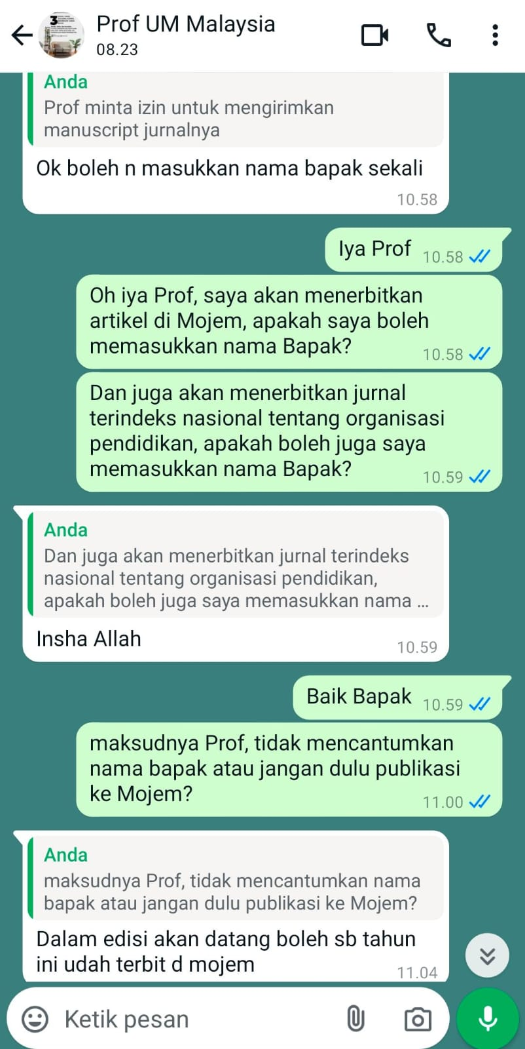

Gambar 3. Komunikasi Rencana Publikasi Artikel ke MOJEM

1. Buku Ajar Bahasa Inggris Listening SMK

Buku Ajar Bahasa Inggris Listening SMK ini sudah selesai dikembangkan (divalidasi oleh 6 ahli dan 45 guru SMK Koata Batam, dan diujicobakan kepada siswa SMK). Selanjutnya naskah buku ini di penerbit dan sedang pengurusan ISBN dan selanjutnya penerbit serta memperbanyak sesuai dengan jumlah yang ditetntukan. Berikut di bawah ini illustrasi Buku Ajar Bahasa Inggris SMK.

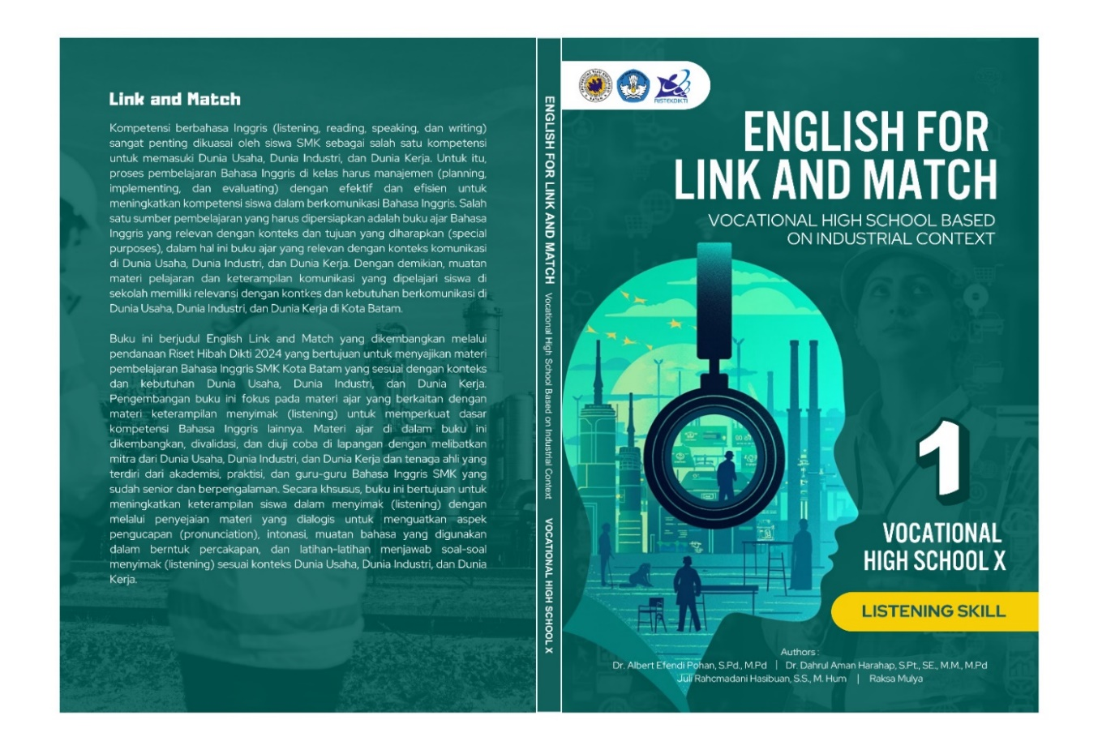



Gambar 4. Illustrasi Buku Ajar Bahasa Inggris Listening SMK

1. Keterangan Ketercapaian Luaran Tambahan
2. Konfrensi Internasional di Bangkok, Thailand

Salah satu luaran tambahan yang dijanjikan adalah konfrensi internasional. Artikel yang dihasilkan dari penelitian pendahuluan *(preliminary research)* akan diseminarkan di Konfrensi Internasional “2nd Internasional Conference on Multidisciplinary research (ICMR): Hybrid Conference at Shinawatra University “Shapping Future: Trends and Insights For Tomorrow” pada 22 November 2024. Di mana saya bertindak sebagai Guest Speaker seperti yang ditampilkan pada poster ini. Informasi lebih lengkap dapat di kunjungi [WWW.SIU.AC.TH](http://WWW.SIU.AC.TH)

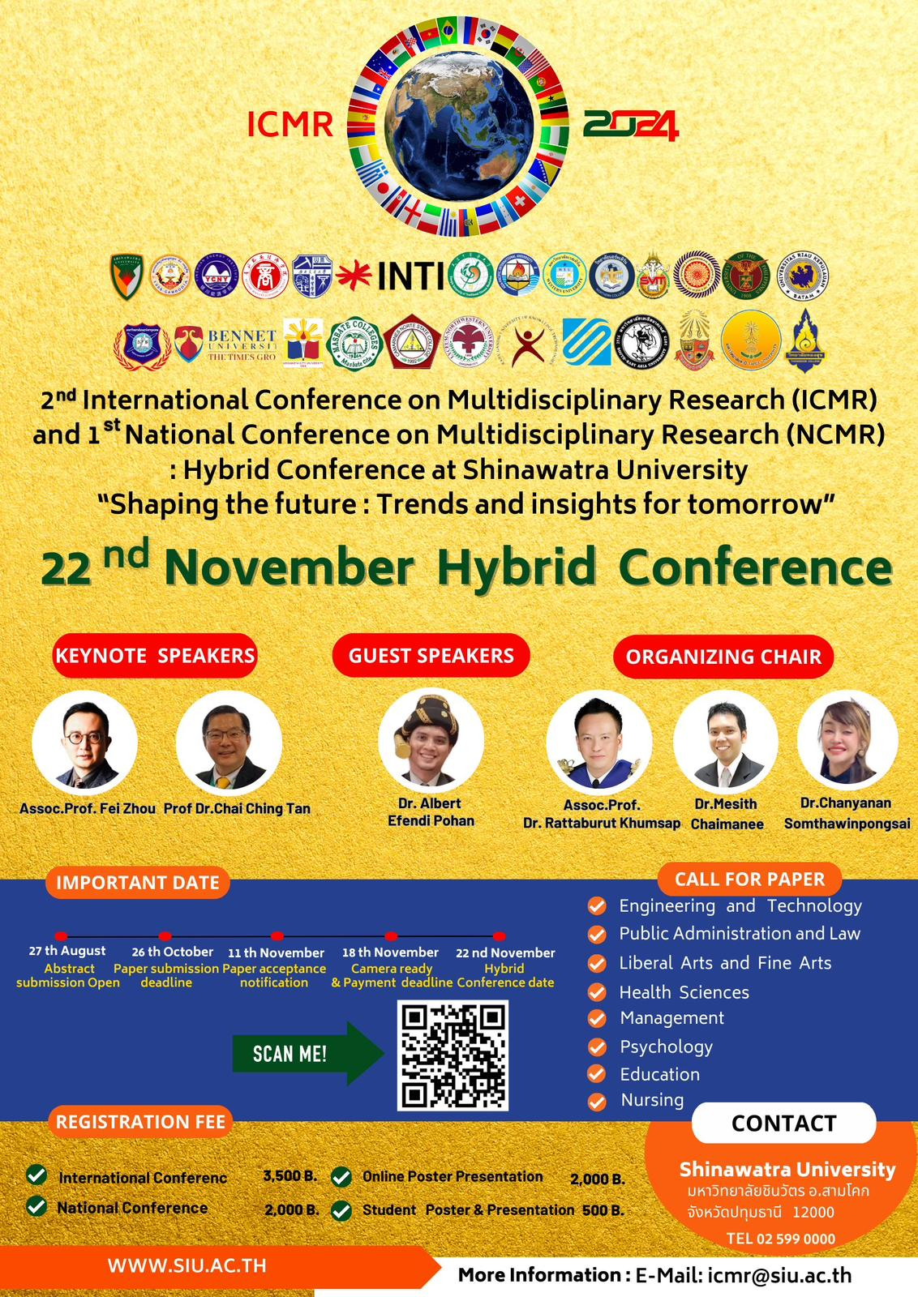

Gambar 5. Poster Konfrensi Internasional Thailand

1. Konfrensi Internasional di Singapore

Selanjutnya, luaran tambahan yang dijanjikan adalah konfrensi internasional. Artikel yang dihasilkan dari hasil uji coba buku Bahasa Inggris Listening SMK akan diseminarkan di Konfrensi Internasional “3rd Internasional Conference on Multidisciplinary Approach for Sustainable Society.” Konfrensi ini akan diselenggarakan pada 12-13 Desember 2024. Informasi lebih lengkap dapat diakses pada <https://singapore.ismass.org>

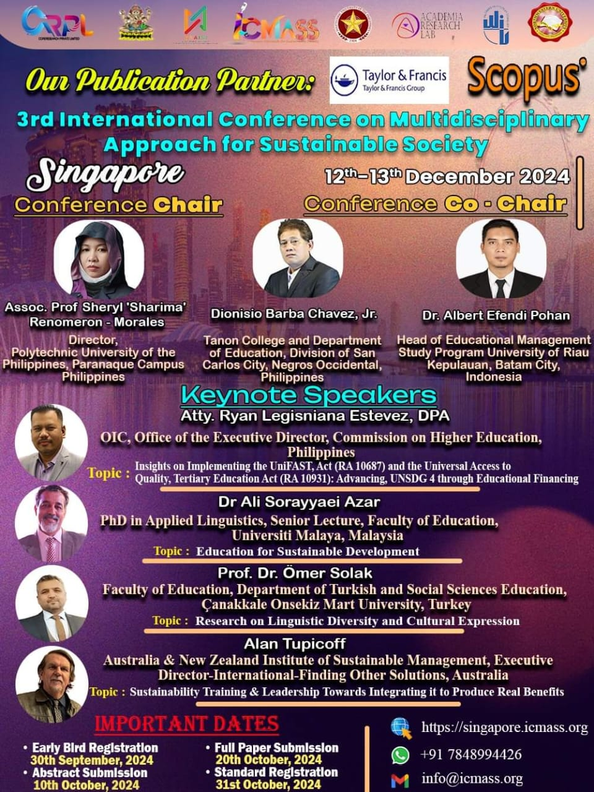

Gambar 6. Poster Konfrensi Internasional di Sinagpore

1. Hak Kekayaan Intlektual (HKI)

Hak Kekayaan Intlektual (HKI) akan diurus setelah pengurusan ISBN dan Pencetakan buku ajar Bahasa Inggris Listening SMK selesai dilakukan pada Oktober 2024.

|  |
| --- |
| E**. PERAN MITRA:** Tuliskan realisasi kerjasama dan kontribusi Mitra baik *in-kind* maupun *in-cash* serta mengunggah bukti dokumen pendukung sesuai dengan kondisi yang sebenarnya. Bukti dokumen realisasi kerjasama dengan Mitra dapat diunggah melalui BIMA.  **Catatan:**  *Bagian ini wajib diisi untuk penelitian terapan, untuk penelitian dasar (Fundamental, Pascasarjana, PKDN, Dosen Pemula) boleh mengisi bagian ini (tidak wajib) jika melibatkan mitra dalam pelaksanaan penelitiannya* |

Mitra yang berperan dalam penelitian dan pengembangan Buku Ajar Bahasa Inggris Listening SMK Sesuai dengan Konteks Industri di Kota Batam adalah Pihak DUDIKA dalam hal ini Pabil Industrial Estate, Batam, Dinas Pendidikan Provinsi Kepulauan Riau, MKKS SMK Kota Batam, MGMP Bahasa Inggris SMK Kota Batam, dan Smart Brain Jakarta. Adapun peranan masing-masing adalah sebagai berikut:

1. Pabil Industrial Estate, Batam

Mitra ini memberikan peranan yang sangat penting dalam penyelesaian pengembangan buku ajar Bahasa Inggris ini dalam pengembangan materi ajar yang relevan dengan kondisi dunia kerja. Mitra ini menyediakan seluruh informasi, fasilitas, waktu untuk mengumpulkan informasi yang dibutuhkan dalam penyelarasan materi ajar yang adai di CP, TP, dan ATP untuk diinternalisasikan di dalam buku ajar.

1. Dinas Pendidikan Provinsi Kepulauan Riau

Mitra ini memberikan dukungan yang sangat membantu jalannya proses penelitian dan pengembangan seperti memberikan izin untuk tim melakukan penelitian dan pengembangan. Selain itu, menugaskan para pengawas dan kepala SMK Kota Batam untuk mendukung kegiatan penelitian.

1. MKKS SMK Kota Batam

Mitra ini memberikan dukungan yang sangat membantu jalannya proses penelitian dan pengembangan seperti memberikan izin untuk tim melakukan penelitian dan pengembangan di satuan pendidikan untuk berinteraksi dengan guru-guru Bahasa Inggris dan juga siswa-siswi SMK Kota Batam. Selain itu, menugaskan para guru-guru Bahasa Inggris SMK Kota Batam untuk mendukung kegiatan Buku Ajar Bahasa Inggris Listening SMK Sesuai dengan Konteks Industri di Kota Batam.

1. MGMP Bahasa Inggris SMK Kota Batam

Mitra ini selain menjadi mitra, juga mendaji tim peneliti yang memberikan kontribusi yang menjadi tolak ukur dari kelancaran pengembangan Buku Ajar Bahasa Inggris Listening SMK Sesuai dengan Konteks Industri di Kota Batam. Mitra ini memberikan kontribusi dalam bentuk materil yang diberikan oleh setiap satuan pendidikan sebesar Rp. 26 Juta yang diperuntukkan untuk mencetak buku ajar dan membeli alat beripa aplikasi / soft ware yang digunakan untuk menghasilkan audio listening.

1. Smart Brain Jakarta

Mitra ini berkontribusi dalam pengembangan Buku Ajar Bahasa Inggris Listening SMK Sesuai dengan Konteks Industri di Kota Batam dalam mercanang draft buku ajar dan mendesain layout buku ajar.

|  |
| --- |
| F. **KENDALA PELAKSANAAN PENELITIAN**: Tuliskan kesulitan atau hambatan yang dihadapi selama melakukan penelitian dan mencapai luaran yang dijanjikan, termasuk penjelasan jika pelaksanaan penelitian dan luaran penelitian tidak sesuai dengan yang direncanakan atau dijanjikan. |

Kendala yang dihadapi di lapangan adalah adanya perubahan kebijakan Kurikulum Merdeka dari versi 2022 menjadi Versi Kurikulum Merdeka 2024 pada bulan April 2024. Sebelumnya, draft buku yang didesain adalah mengacu pada Capaian Pembelajaran (CP) Kurikulum Merdeka Tahun 2022. Dengan adanya perubahan tersebut, maka terjadi perubahan Capaian Pembelajaran (CP) Kurikulum Merdeka yang dikembangkan di buku ajar ini. Akibatnya muncul berbagai masalah seperti:

1. Mengalami perlambatan dalam proses pengembangan Buku Ajar Bahasa Inggris Listening SMK Sesuai dengan Konteks Industri di Kota Batam
2. Terjadi penambahan biaya yang tidak dianggarkan di RAB sebelumnya karena menambah pertemuan dengan MGMP dan Guru Bahasa Inggris SMK Kota Batam
3. Mengalami kesulitan untuk mengatur waktu untuk seperti pengambilan data, rapat pengembangan materi, obervasi yang berulang-ulang, dan kesiapan mitra untuk merumuskan ulang materi ajar yang akan dikembangkan di Buku Ajar Bahasa Inggris Listening SMK Sesuai dengan Konteks Industri.
4. Secara keseluruhan, persoalan ini menjadi penyebab utama luaran wajid dan luaran tambahan belum dapat dicapai 100% pada saat ini.
5. Meskipun demikian, persoalan ini tidak menimbulkan proses penelitian tidak berjalan di lapangan.

|  |
| --- |
| G**. RENCANA TAHAPAN SELANJUTNYA:** Tuliskan dan uraikan rencana penelitian selanjutnya berdasarkan indikator luaran yang telah dicapai, rencana realisasi luaran wajib yang dijanjikan dan tambahan (jika ada) di tahun berikutnya serta *roadmap* penelitian keseluruhan. Pada bagian ini diperbolehkan untuk melengkapi penjelasan dari setiap tahapan dalam metoda yang akan direncanakan termasuk jadwal berkaitan dengan strategi untuk mencapai luaran seperti yang telah dijanjikan dalam proposal. Jika diperlukan, penjelasan dapat juga dilengkapi dengan gambar, tabel, diagram, serta pustaka yang relevan. Jika laporan kemajuan merupakan laporan pelaksanaan tahun terakhir, pada bagian ini dapat dituliskan rencana penyelesaian target yang belum tercapai. |

Rencana Tahapan Selanjutnya dirancang dari hasil penelitian dan pengembangan yang sudah dicapai serta saran-saran yang sudah dirumuskan sebagai tindak lanjut penelitian ini, antara lain seperti: Pemerintah dalam hal ini, Dinas Pendidikan Provinsi Kepuluan Riau dan Dinas Pendidikan Kota Batam agar menggunakan buku ajar Bahasa Inggris Listening SMK berbasis konteks industri karena sudah terbukti secara empiris valid dan praktis untuk digunakan. Selanjutnya, Pemerintah dalam hal ini, Dinas Pendidikan Provinsi Kepuluan Riau, Dinas Pendidikan Kota Batam, para akademisi (peneliti) dan seluruh SMK Kota Batam agar bersinergi dengan pihak DUDIKA dalam mengembangkan bahan ajar atau buku ajar Bahasa Inggris SMK pada aspek kompetensi yang lain seperti pada kompetensi berbicara *(speaking)*, membaca *(reading)*, dan menulis *(writing)* yang sesuai dengan konteks industri. Saran berikutnya adalah menghimbau kepada guru-guru Bahasa Inggris SMK Kota Batam agar menyusun bahan ajar yang sesuai dengan karakter siswa, jurusan siswa, dan sesuai dengan konteks industri melalui kegiatan-kegiatan rutin di program pertemuan Musyawarah Guru Mata Pelajaran (MGMP). Dengan demikian pengatahuan dan kompetensi yang diperoleh siswa melalui proses pembelajaran di sekolah memiliki relevansi yang efektif dengan kondisi di lapangan, dalam hal ini di dunia kerja dan dunia industri. Pihak dunia kerja dan dunia industri diharapkan menyampaikan keterbuakaan kepada pihak-pihak terkait yang disebutkan di atas untuk terus melakukan kerja sama secara optimal untuk meningkatkan mutu dan kualitas pendidikan vokasi melalui revitalisasi kurikulum dan materi ajar yang sesuai dengan konteks dunia kerja dan industri. **Untuk mencapai hal penting yang sebutkan di atas, maka disarankan para akademisi dan peneliti untuk melanjutkan penelitian untuk menghasilkan inovasi melalui temuan-temuan terbaru yang dapat dimanfaatkan oleh dunia pendidikan dan juga dunia kerja.**

Atas dasar dari saran-saran dan rekomendasi yang diuraikan di atas, maka penelitian selanjutnya pada pendanaan Hibah 2025 perlu dilakukan sebagai tindak lanjut pengembangan yang berkelanjutan *(sustainable development)*, peneliti akan melanjutkan penelitian ini untuk mengembangkan **Buku Ajar Bahasa Inggris Speaking SMK Kota Batam Sesuai Dengan Konteks Industri**. Penelitian ini penting dilakukan untuk menyempurnakan **Buku Ajar Bahasa Inggris Listening SMK Kota Batam Berbasis Konteks Industri** yang sudah dikembangkan pada tahun 2024. Karena kedua kompetensi ini menyimak *(listening)* dan kompetensi berbicara *(speaking)* merupakan dasar utama yang saling berkaitan (resiprokal) dalam meningkatkan kemampuan berkomunikasi dalam Bahasa Inggris. Berikut di bawah ini road map penelitian berkelanjutan.

**Pengembangan Berkelanjutan *(Sutainable Development)* Buku Ajar Bahasa Inggris SMK Kota Batam Berbasis Konteks Industri Untuk Meningkatkan Kemampuan Berkomunikasi Bahasa Inggris di DUDIKA**

**Tahun 2026**

***Digitalisasi*** Buku Ajar Bahasa Inggris SMK Berbasis AI

**Tahun 2025**

Pengembangan Buku Ajar Bahasa Inggris ***Speaking*** SMK

**Tahun 2024**

Pengembangan Buku Ajar Bahasa Inggris ***Listening*** SMK

**Tahun 2022**

Pengembangan Buku Konsep Pembelajaran Bahasa Inggris

Buku ***Referensi*** dan Publikasi Artikel Ilmiah Terindeks Sinta/ HKI/ Prosiding

Buku Ajar Bahasa Inggris ***Listening*** SMK dan Publikasi Artikel Scopus/ Prosiding/ HKI

Buku Ajar Bahasa Inggris ***Speaking*** SMK dan Publikasi Artikel Scopus/ Prosiding/ HKI

Buku Ajar Bahasa Inggris ***Digital*** SMK dan Publikasi Artikel Scopus/ Prosiding/ HKI/ Paten

Gamabr 7. Raod Map Penelitian Selanjutnya

|  |
| --- |
| **H. DAFTAR PUSTAKA:** PenyusunanDaftar Pustaka berdasarkan sistem nomor sesuai dengan urutan pengutipan. Hanya pustaka yang disitasi pada laporan kemajuan yang dicantumkan dalam Daftar Pustaka. |

1. Bolton, K., & Jenks, C. (2022). World Englishes and English for specific purposes (ESP). World Englishes, 41(4), 495-511.
2. Farhana, F., Suryadi, A & Wicaksono, D. (2021). Pengembangan Bahan Ajar Berbasis Digital Pada Mata Pelajaran Bahasa Inggris di SMK Atlantis Depok. *Jurnal Instruksional*, 3(1), 1-17. <https://doi.org/10.24853/instruksional.3.1.1-17>
3. Handayani, P. (2019). Rancang Bangun Aplikasi Pembelajaran Bahasa Inggris Tenses Berbasis Multimedia. *INFORMATIK: Jurnal Informasi Komputer*, 14(3), 90-96.
4. Hidayati, I. N., Hidayati, P. S & Aly, A. H. (2024). Penyusunan Bahan Ajar Bahasa Inggris SMK Terkait Konteks Kejuruan Melalui Pemnafaatan Artificial Intelligence. *Jurnal PKM DIRANDRA*, 29-35.
5. Inayati, D., Dewi, D. N., Adi, S. S & Iswahyuni, I. (2023). Pendampingan Pengembangan Bahan Ajar Bahasa Inggris Bagi Guru Sekolah Menengah Kejuruan Pusat Keunggulan (SMK PK). *Jurnal Kreativitas PKM*, 6(1), 260-274. [10.33024/jkpm.v6i1.8211](http://dx.doi.org/10.33024/jkpm.v6i1.8211)
6. Indriastoro, H. A. K. (2014). Developing Learning Multimedia Standard Competency Updating Web Page in SMK. *Jurnal Pendidikan Vokasi*, 4(2), 208-221.
7. Javier, D. R. C., & Moorhouse, B. L. (2023). Developing Secondary School English Language Learners' Productive and Critical Use of ChatGPT. TESOL Journal, e755.
8. Koesnandar, A. (2019). Pengembangan Software Pembelajaran Multimedia Interaktif Bahasa Inggris. *Jurnal Teknokdik: Computer Science, Art, Media Pembelajaran*, 18(10), 75-88.
9. Koraishi, O. (2023). Teaching English in the Age of AI: Embracing ChatGPT to Optimize EFL Materials and Assessment. Language Education & Technology (LET Journal), 3(1), 55- 72.
10. Kostka, I., & Toncelli, R. (2023). Exploring Applications of ChatGPT to English Language Teaching: Opportunities, Challenges, and Recommendations. TESL-EJ, 27(3).
11. McKay, S. L. (2018). English as an international language: What it is and what it means for pedagogy. RELC Journal, 49(1), 9-23.
12. Pharhyuna, K. A. J. (2021). Development of Local Culture-Based Interactive Media To Improve Students’ English Skill. *Jurnal Suluh Pendidikan*, 19(2), 181-192.
13. Permadi, A., Rijanto, T., -, M., & Widyartono, M. (2020). Keterlaksanaan Program Revitalisasi Smk Dalam Upaya Meningkatkan Kualitas Kelulusan di SMK. *Jurnal Pendidikan Teknik Elektro*, *9*(03), 653-662. <https://doi.org/10.26740/jpte.v9n03.p653-662>
14. Posumah, H., Kaparang, D. L., & Komansilan, T. (2021). Game Pembelajaran Bahasa Inggris Berbasis Mobile di SMK*. EduTIK: Jurnal Pendidikan Teknologi Informasi dan Komunikasi*, 1(6), 614-622.
15. Purwanto, S., & Nurhamidah, I. (2021). Digitizing English for specific purposes in the era of COVID-19 pandemic. PAROLE: Journal of Linguistics and Education, 11(1), 57-72.
16. Rukiati & Susanti. (2016). Pengembangan Media Pembelajaran Bahasa Inggris di Madrasah Aliyah Annuriyah Jember. *Jurnal PKM DINAMIKA*, 1(1), 29-38.
17. Safira, L., & Azzahra, N. F. (2022). Meningkatkan Kesiapan Kerja Lulusan SMK melalui Perbaikan Kurikulum Bahasa Inggris
18. Situmorang, J. (2014). Pengembangan Pembelajaran Multimedia Interaktif Berbasis Internet Pada Pelajaran Bahasa Inggris SMK. *Jurnal Teknologi Informasi dan Komunikasi dalam Pendidikan*, 1(2), 191-200.
19. Surjono, H. R & Susila, H. R. (2013). Pengembangan Multimedia Pembelajaran Bahasa Inggris Untuk SMK. *Jurnal Pendidikan Vokasi*, 3(1), 45-52.
20. Wardhany, F. S., Suwondo, S., Budi, I. F., & Jalinus, N. (2024). Implementasi Program Revitalisasi Kurikulum Sekolah Menengah Kejuruan. *Jurnal Pendidikan Tambusai*, *8*(1), 3246–3252. <https://doi.org/10.31004/jptam.v8i1.12898>